كسارة فكية
شركتنا رائدة في معدات سحق والفرز ، تم مجموعات كاملة من مصنعي المعدات ، والشركة في مجال تصميم وإنتاج كسارة الفك الكبير ، زعيم في الداخل والخارج على المستوى المطلق. وهي تستخدم أساسا الفك المطحنة لمجموعة متنوعة من الخامات والمتوسطة الحجم سحق المواد السائبة لا يمكن أن يكون أكثر من 320Mpa قوة كسر المواد وشبه الخشنة وغرامة كسر كل مقطوعة. هذه السلسلة من مواصفات المنتج ، و125mm حجم الجسيمات تغذية ~ 750mm ، هو الخيار الأول لمعدات سحق الابتدائي. يستخدم على نطاق واسع الفك المطحنة (كسر فكه) في مجالات التعدين والصناعات المعدنية والبناء والطرق والسكك الحديدية صناعات المياه ، والمواد الكيميائية والحراريات والسيراميك وغيرها.
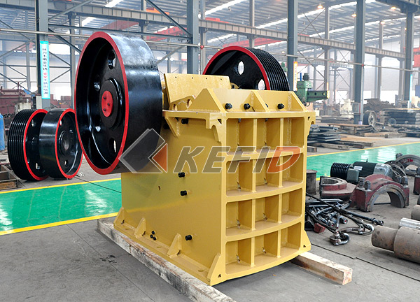.

مبدأ الإستعمال:
يتكون الكسارة الفكية من الرف ,العمود المنحدر,الدافع لحزام النقل......الخ.المحرك الكهرباء شغل حزام النقل الفك الحركي من القمة إلى القاع بدور العمود المنحدر. عندما إرتفع الفك الحركي يكبر الزاوية ما بين الفك ولوحة لكي دفع الفك الحركي إلي الفك الثابت فيكسر . المواد حلال هذا الحركة .عندما إنزل الفك الحركي الزواية أصبح صغيرا حتي إنفصل ما بين اللوحتين ويخرج المواد المكسورمن التجويف.يحقق الإنتاج إستمرارا مع يدور المحرك

معطية التكتلوجيا :
نموذج | اكبر حجم للمغذي(mm) | نطاق تعديل الاطار(mm) | كمية الإنتاج(t/h) | طاقة(kw) | قياس الهيكل(mm) | وزن(t)
PE400×600 | 350 | 40-100 | 15-60 | 30 | 1700×1732×1653 | 6.5
PE500×750 | 425 | 50-100 | 50-100 | 55 | 2035×1921×2000 | 10.3
PE600×900 | 480 | 65-160 | 60-130 | 75 | 2290×2206×2370 | 16.5
PE750×1060 | 630 | 80-140 | 100-250 | 110 | 2620×2302×3110 | 29
PE900×1200 | 750 | 95-165 | 140-260 | 110 | 3789×2826×3025 | 54.5
PE1000×1200 | 850 | 195-265 | 315-550 | 110 | 3335×3182×3025 | 57
PE1200×1500 | 1020 | 150-300 | 400-800 | 160-220 | 4200×3750×3820 | 100.9

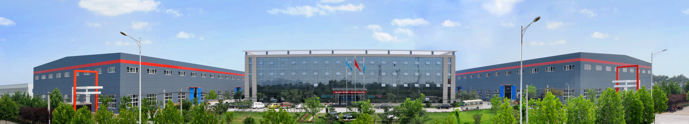

طريقة الاتصال

تشنغتشو :
العنوان : National HI-TECH Industry Deve- lopment Zone, Zhengzhou, China
رمز البريدي : 450001
رقم الهاتف : A: 0086-371-67999255 A:0086-371-67988500
رقم الفاكس : A- 67998980-371-0086
البريد الالكتروني :sales@kefid.com
ICQ :581565081
NSM :kefidmachinery@hotmail.com
! Messenger Yahoo : kefidmachinery@hotmail.com

شنغهاي :
العنوان : No.201-34, Huaxia San Road, Pudong New Area,Shanghai, China
رمز البريدي : 201200
رقم الهاتف : A 58385016-021-0086
رقم الفاكس : A58377628 -021-0086
البريد الالكتروني : sales@kefid.com
ICQ : A:581565081
MSN : kefid-shanghai@hotmail.com
! Messenger Yahoo: kefidmachinery@hotmail.com

